目录
初级题：从考试成绩中划出及格线 2
中级题：亮着电灯的盏数 2
高级题：地铁换乘 3
1去掉最大值、最小值之后剩下的个数 3
2从5个人中选取2个人作为礼仪 4
3验证括号是否匹配 5
4回文数 5
5将第一行中含有第二行中“23”的数输出并排序 6
6翻译电话号码 6
7 AM 将整数倒序输出，剔除重复数据 7
8 AM 大数相减 8
9 AM 判断if语句括号是否合法 8
10 PM 8
11 PM 9
12 PM 9

初级题：从考试成绩中划出及格线
10个学生考完期末考试评卷完成后，A老师需要划出及格线，要求如下：
(1) 及格线是10的倍数；
(2) 保证至少有60%的学生及格；
(3) 如果所有的学生都高于60分，则及格线为60分
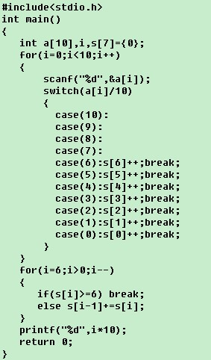

中级题：亮着电灯的盏数
一条长廊里依次装有n(1 ≤ n ≤ 65535)盏电灯，从头到尾编号1、2、3、…n-1、n。每盏电灯由一个拉线开关控制。开始，电灯全部关着。
有n个学生从长廊穿过。第一个学生把号码凡是1的倍数的电灯的开关拉一下；接着第二个学生把号码凡是2的倍数的电灯的开关拉一下；接着第三个学生把号码凡是3的倍数的电灯的开关拉一下；如此继续下去，最后第n个学生把号码凡是n的倍数的电灯的开关拉一下。n个学生按此规定走完后，长廊里电灯有几盏亮着。
注：电灯数和学生数一致。
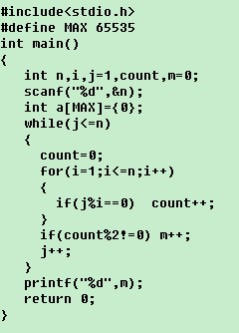
高级题：地铁换乘
已知2条地铁线路，其中A为环线，B为东西向线路，线路都是双向的。经过的站点名分别如下，两条线交叉的换乘点用T1、T2表示。编写程序，任意输入两个站点名称，输出乘坐地铁最少需要经过的车站数量（含输入的起点和终点，换乘站点只计算一次）。
地铁线A（环线）经过车站：
A1 A2 A3 A4 A5 A6 A7 A8 A9 T1 A10 A11 A12 A13 T2 A14 A15 A16 A17 A18
地铁线B(直线)经过车站：
B1 B2 B3 B4 B5 T1 B6 B7 B8 B9 B10 T2 B11 B12 B13 B14 B15
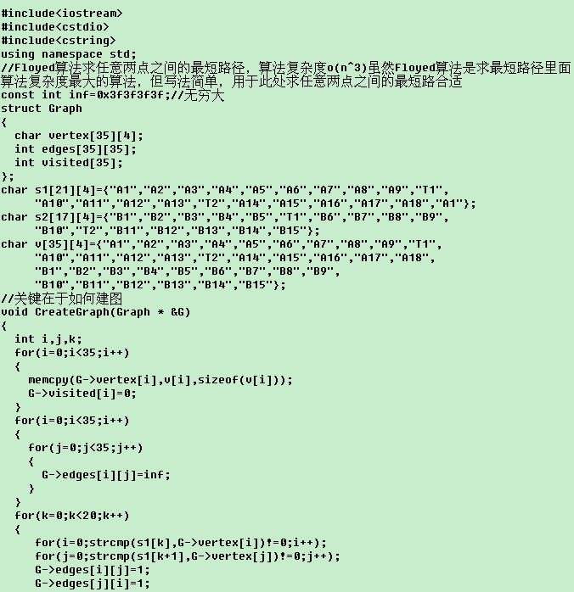
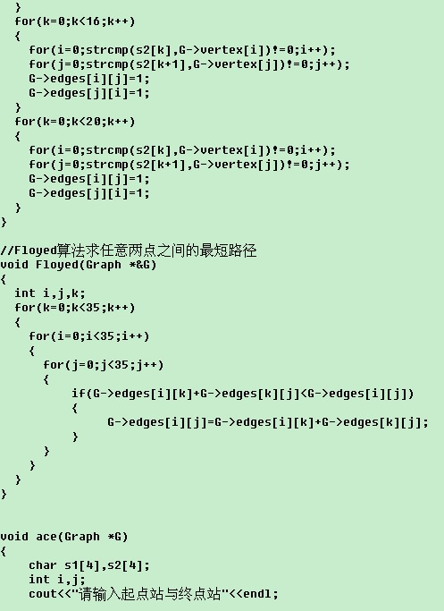
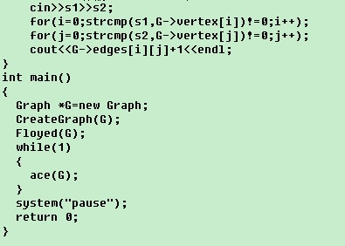

1去掉最大值、最小值之后剩下的个数
1、输入一串数，以','分隔，输出所有数中去掉最大值、最小值之后剩下的个数。（其中最大值与最小值可能有多个）
Smple input：3,3,5,3,6,9,7,9 Sample outPut: 3
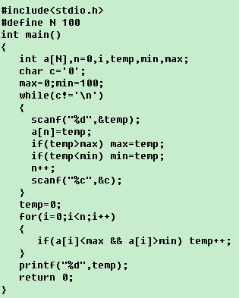

2从5个人中选取2个人作为礼仪
要从5个人中选取2个人作为礼仪，其中每个人的身高范围为160-190，要求2个人的身高差值最小（如果差值相同的话，选取其中最高的两人），以升序输出两个人的身高。
Smple input：161 189 167 172 188 Sample outPut: 188 189
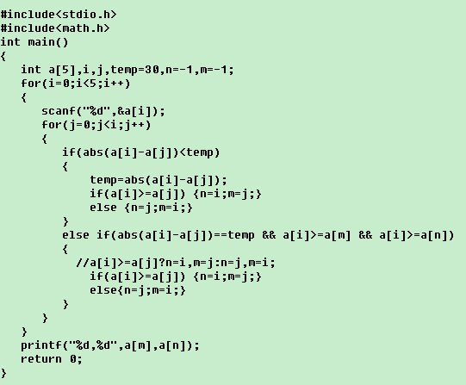

3验证括号是否匹配
输入一串字符串，其中有普通的字符与括号组成（包括‘（’、‘）’、‘[’,']'）,要求验证括号是否匹配，如果匹配则输出0、否则输出1.
Smple input：dfa(sdf)df[dfds(dfd)] Smple outPut:0
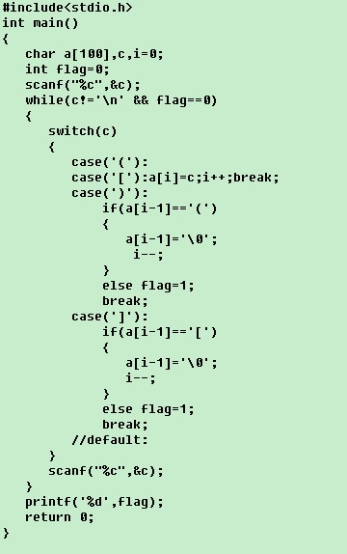

4回文数
判断回文数，是返回1
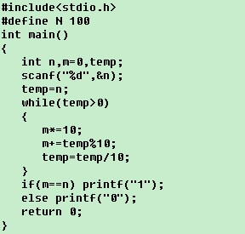

5将第一行中含有第二行中“23”的数输出并排序
输入一行数字：123 423 5645 875 186523
在输入第二行：23
将第一行中含有第二行中“23”的数输出并排序
结果即：123 423 186523
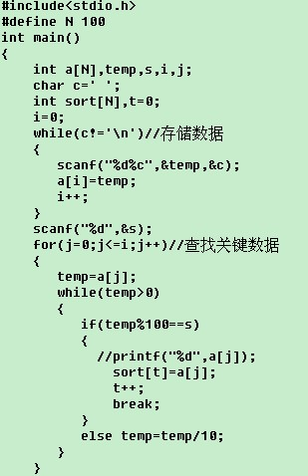
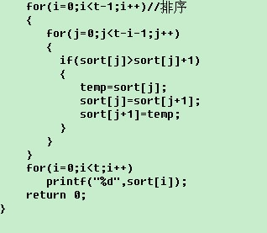

6翻译电话号码
将 电话号码 one two 。。。nine zero
翻译成1 2 。。9 0
中间会有double

例如输入：OneTwoThree
输出：123
输入：OneTwoDoubleTwo
输出：1222
输入：1Two2 输出：ERROR
输入：DoubleDoubleTwo 输出：ERROR
第三题：有空格，非法字符，两个Double相连，Double位于最后一个单词 都错误
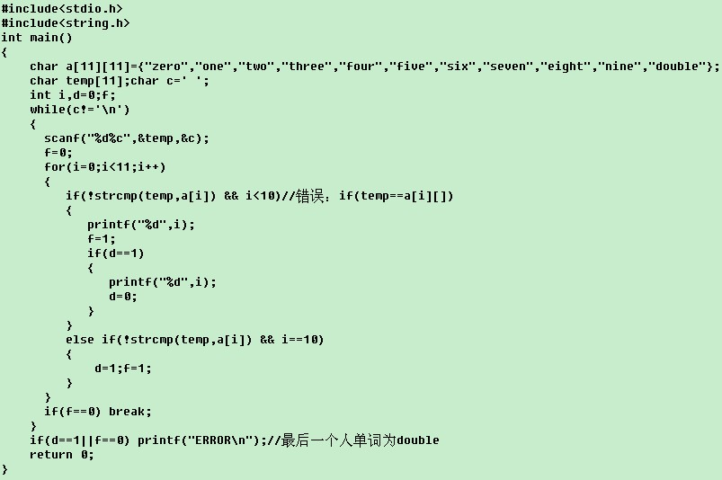

7 AM 将整数倒序输出，剔除重复数据
输入一个整数，如12336544，或1750，然后从最后一位开始倒过来输出，最后如果是0，则不输出，输出的数字是不带重复数字的，所以上面的输出是456321和571。如果是负数，比如输入-175，输出-571。
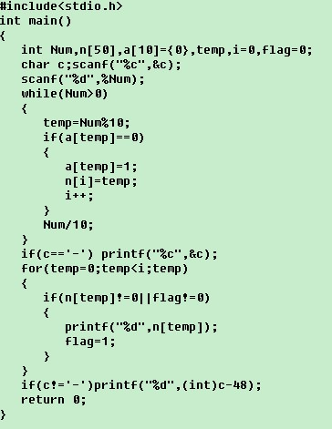

8 AM 大数相减
输入两行字符串正整数，第一行是被减数，第二行是减数，输出第一行减去第二行的结果。
备注：1、两个整数都是正整数，被减数大于减数
示例：
输入：1000000000000001
1
输出：1000000000000000
注意大数用char a[] 存储，用%s接收，一位一位的运算。注意a[0]里的正负号
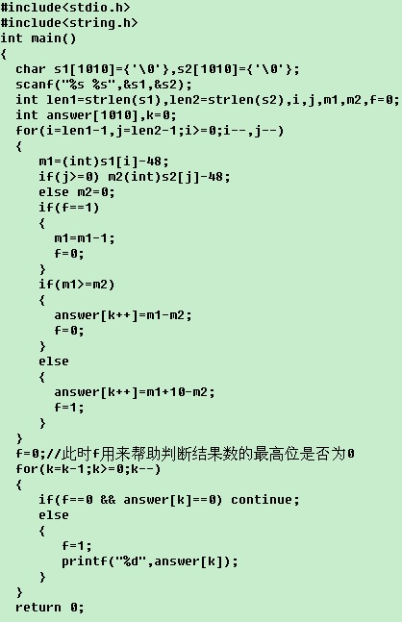

9 AM 判断if语句括号是否合法
编程的时候，if条件里面的“(”、“)”括号经常出现不匹配的情况导致编译不过，请编写程序检测输入一行if语句中的圆括号是否匹配正确。同时输出语句中出现的左括号和右括号数量，如if((a==1)&&(b==1))是正确的，而if((a==1))&&(b==1))是错误的。注意if语句的最外面至少有一对括号。提示：用堆栈来做。
输入：if((a==1)&&(b==1))
输出：RIGTH 3 3
输入：if((a==1))&&(b==1))
输出：WRONG 3 4
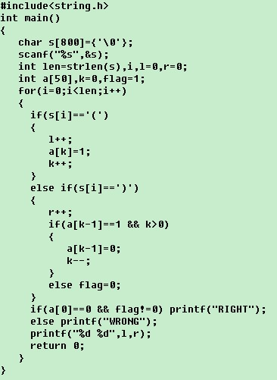

10 PM
输入m个字符串 和一个整数n, 把字符串M化成以N为单位的段，不足的位数用0补齐。
如 n=8 m=9 ，
123456789划分为：12345678
90000000
123化为 ：12300000
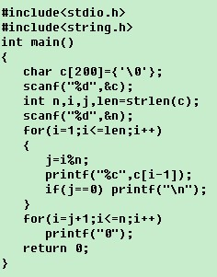

11 PM
整数化为2进制数，32位长度。然后逆序输出
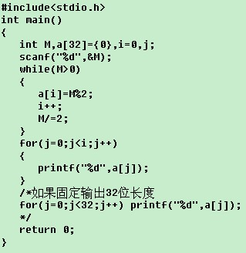

12 PM
01背包
给定一个数，比如20
然后 再给定几个数字 1 3 5 7 8
1 3 5 7 8
0 0 1 1 1
因为5+7+8=20
